**BÀI TẬP LỚN**

MÔN : KỸ THUẬT LẬP TRÌNH

Đề tài: Xây dựng ứng dụng từ điển Bách Khoa toàn thư BKEncyclopedia

Sinh viên thực hiện:

Vương Minh Anh MSSV: 20165742

Đào Duy Thành MSSV: 20166736

Phạm Thị Hồng Thao MSSV: 20166720

Hoàng Phương Loan MSSV: 20166374

Giảng viên hướng dẫn: ThS Nguyễn Mạnh Tuấn

**MỤC LỤC**

Nội dung Trang

Mục lục ………………………………............................................................. 2

Lời nói đầu……………………………………………………………………. 3

Phân công thành viên trong nhóm …………………………………………… 4

Chương 1: Phân tích yêu cầu và xây dựng các biểu đồ IPO …………………. 5

1.1: Phân tích yêu cầu bài toán ………………………………………... 5

1.2: Xây dựng các biểu đồ IPO ………………………………………... 6

Chương 2: Thiết kế giải pháp ………………………………………………… 9

2.1: Thiết kế chương trình ……………………………………………... 9

2.2: Thiết kế dữ liệu …………………………………………………… 11

2.3: Thiết kế giải thuật ………………………………………………… 11

Chương 3: Cài đặt chương trình ……………………………………………… 12

Chương 4: Các kĩ thuật lập trình ……………………………………………... 17

4.1: Các kĩ thuật làm việc với biến ……………………………………. 17

4.2: Các kĩ thuật viết mã chương trình hiệu quả ……………………..... 17

4.3: Các kĩ thuật thiết kế chương trình ………………………………… 17

4.4: Các kĩ thuật xây dựng hàm, thủ tục ………………………………. 17

4.5: Các kĩ thuật bẫy lỗi và lập trình phòng ngừa ……………………... 17

4.6: Phong cách lập trình ……………………………………………… 17

Chương 5: Các giải pháp và đóng góp nổi bật ……………………………….. 18

Kết luận và hướng phát triển ………………………………………………… 22

Tài liệu tham khảo …………………………………………………………… 23

**Lời nói đầu**

Song hành với sự phát triển loài người đó là hệ thống công nghệ thông tin. Nó luôn đóng vai trò quan trọng, chi phối sâu sắc, nhanh chóng và toàn diện đến mọi lĩnh vực của dồi sống xã hội. Có thể nói sự phát triển của lĩnh vực tin học mang đến cho con người sự tiện dụng, chính xác, nhanh gọn, mang đến cho chúng ta cơ hội nghỉ ngơi, thư giãn.

Trong đó, hệ thống phần mềm ứng dụng, một mảng của tin học đóng vai trò quan trọng trong các lĩnh vực hoạt động của đời sống xã hội, nó giúp rút ngắn thời gian làm việc góp phần tăng giá trị kinh tế.

Trong phạm vi của một bài tập lớn, nhóm em lựa chọn đề tài “Xây dựng ứng dụng từ điển Bách Khoa toàn thư BKEncyclopedia

**PHÂN CÔNG THÀNH VIÊN TRONG NHÓM**

Hoàng Phương Loan, Nguyễn Thị Hồng Thao: Mô tả bài toán, xây dựng các biểu đồ IPO

Đào Duy Thành, Vương Minh Anh: thiết kế thuật toán, thiết kế chương trình, viết chương trình và chạy thử nghiệm

Các thành viên viết báo cáo về những công việc được phân công.

**Chương 1: Phân tích yêu cầu và xây dựng các biểu đồ IPO**

1.1: Phân tích yêu cầu

Đề tài ra đời với mục đích:

* Xây dựng lên ứng dụng từ điển hữu hiệu cho mọi người trong học tập và công việc. Nhằm giúp cho việc tra cứu từ trở lên dễ dàng và hiệu quả so với việc tra cứu từ thủ công.
* Người dùng có nhiệm vụ nhập vào từ cần tra và hệ thống sẽ đưa ra nội dung của từ đó và các từ có liên quan đã được lưu vào từ điển trước đó, đồng thời người dùng có thể xóa hoặc sửa từ có sẵn trong từ điển. Khi người dùng thao tác xóa hoặc sửa từ đã giúp cho hệ thống từ được cập nhật phù hợp với hiện nay. Ngoài ra người dùng có thể thêm từ và thể loại vào từ điển để hệ thống từ trong từ điển đa dạng hơn.

Đề tài yêu cầu xây dựng ứng dụng cho phép người dùng gõ vào một từ và ứng dụng sẽ hiện thi tất cả nội dung của từ đó và các từ có liên quan. Từ yêu cầu này ta cần triển khai phương thức để người dùng nhập từ cần tra kiểm tra từ sau đó hiện thị thông tin từ và các từ có liên quan.

Đề tài yêu cầu cần có danh sách các thể loại được lưu trong 1 file có cấu trúc như sau: Mã thể loại Tên thể loại Các trường, phân cách bằng dấu “;”. Danh sách các từ được lưu vào một file khác, có cấu trúc như sau: Từ Mã thể loại Giá trị các trường. Từ yêu cầu ta triển khai phương thức đọc, ghi liệu ra file để tạo hai file theo yêu cầu

Cuối cùng đề tài yêu cầu xây dựng từ điển thực hiện được các chức năng:

Gõ vào một từ và hiện thị tất cả các thông tin của từ đó, thêm từ, thêm thể loại, thống kê tất cả các từ trong một thể loại nào đó, sửa, xóa từ, sửa, xóa thể loại đồng thời tất cả các từ của thể loại đó sẽ bị xóa, thoát chương trình. Để xây dựng được các chức năng này cần triển khai các phương thức tương ứng với các yêu cầu trên.

1.2: Xây dựng các biểu đồ IPO

### Chức năng 1: Tra từ

|  |  |  |
| --- | --- | --- |
| INPUT | PROCESS | OUTPUT |
| Thông tin từ cần tra | Đọc từ, kiểm tra từ trong từ điển và hiển thị thông tin từ nếu có , ngược lại báo : không tìm thấy từ | Các thông tin của từ như : mã thể loại, tên thể loại, các trường, giá trị các trường. |

### Chức năng 2; Thêm từ

|  |  |  |
| --- | --- | --- |
| INPUT | PROCESS | OUTPUT |
| Mã thể loại của từ, từ cần thêm và giá trị các trường của từ | Kiểm tra mã thể loại của từ, đọc vào từ và các giá trị của các trường | Từ và giá trị của các trường được thêm vào từ điển |

### Chức năng 3: Thêm thể loại

|  |  |  |
| --- | --- | --- |
| INPUT | PROCESS | OUTPUT |
| Mã thể loại của từ, tên thể loại, số trường của thể loại và tên các trường | Đọc mã thể loại, kiểm tra mã thể loại, đọc các trường của thể loại, thêm thể loại và các trường vào từ điển | Thể loại và các trường được thêm vào từ điển |

### Chức năng 4: Liệt kê từ trong thể loại

|  |  |  |
| --- | --- | --- |
| INPUT | PROCESS | OUTPUT |
| Mã thể loại | Đọc vào mã thể loại, hiển thị từ có trong thể loại đó | Các từ trong thể loại có trong từ điển |

### Sửa từ

|  |  |  |
| --- | --- | --- |
| INPUT | PROCESS | OUTPUT |
| Từ và mã thể loại từ cần sửa | Đọc từ và mã thể loại từ, kiểm tra từ và mã thể loại từ, thay đổi mã thể loại từ, từ và giá trị các trường, lưu lại vào từ điển | Thay đổi nội dung từ |

### Xóa từ

|  |  |  |
| --- | --- | --- |
| INPUT | PROCESS | OUTPUT |
| Từ cần xóa và thể loại | Đọc từ và thể loại từ,kiểm tra trong từ điển và tiến hành xóa từ | Xóa từ đã chọn |

### Sửa thể loại

|  |  |  |
| --- | --- | --- |
| INPUT | PROCESS | OUTPUT |
| Thể loại và mã thể loại | Nhận vào thể loại và mã thể loại, kiểm tra và thay đổi thể loại đó và các từ thuộc thể loại | Thay đổi nội dung thể loại và các từ thuộc thể loại |

### Xóa thể loại

|  |  |  |
| --- | --- | --- |
| INPUT | PROCESS | OUTPUT |
| Mã thể loại và tên thể loại cần xóa | Đọc tên và mã thể loại, kiểm tra chúng trong từ điển và xóa | Xóa thể loại và các từ thuộc thể loại |

* + 1. Thoát

Thoát khỏi chương trình

**Chương 2: Thiết kế giải pháp**

2.1: Thiết kế chương trình

Kiểm tra từ

Nhập vào từ

Tra từ

Hiển thị từ

Kiểm tra từ

Nhập vào từ

Thêm từ

Thêm từ vào bộ nhớ

Kiểm tra thể loại

Nhập vào thể loại

Thêm thể loại

Thêm thể loại vào bộ nhớ

Kiểm tra thể loại

Nhập vào thể loại

Liệt kê từ trong thể loại

Liệt kê từ trong thể loại

Người dùng nhập vào thao tác

Kiểm tra từ

Nhập vào từ

Sửa từ trong bộ nhớ

Sửa từ

Xóa từ trong bộ nhớ

Kiểm tra từ

Nhập vào từ

Xóa từ

Kiểm tra thể loại

Nhập vào thể loại

Sửa thể lọai trong bộ nhớ

Sửa thể lọai

Thoát

Kiểm tra thể loại

Xóa thể loại và các từ của thể loại

Nhập vào thể loại

Xóa thể loại

2.2: Thiết kế dữ liệu

Thể loại là 1 lớp, chứa các thuộc tính: mã thể loại, tên thể loại, số trường của thể loại và danh sách các trường; các phương thức contructor, getter setter, hiện thị thông tin thể loại

Danh sách các thể loại được lưu trong 1 mảng đối tượng thể loại, và lưu trong file Category.txt

Các thuộc tính mã thể loại, tên thể loại là các chuỗi

Thuộc tính số trường của thể loại là số nguyên dương  
Thuộc tính danh sách các trường và 1 mảng các chuỗi, kích thước mảng là số trường của thể loại

Từ là 1 lớp, chứa các thuộc tính: thể loại, tên từ, giá trị các trường ứng với thể loại của từ đó và các phương thức contructor, getter setter, hiển thị thông tin từ  
Danh sách các từ được lưu trong 1 mảng đối tượng từ, và lưu trong file Word.txt

Thuộc tính thể loại là 1 đối tượng của lớp thể loại bên trên

Thuộc tính tên từ là chuỗi

Thuộc tính giá trị các trường là mảng các chuỗi

Các biến kiểm tra trạng thái để dạng boolean

Các biến với các mức truy cập khác nhau được sử dụng hợp lí, linh hoạt

2.3: Thiết kế giải thuật

Lập trình hướng đối tượng

Chương trình đặt trong một vòng lặp, sử dụng rẽ nhánh switch case, dừng lại khi gặp lệnh thoát chương trình

Mỗi thao tác là một phương thức riêng

Các thể loại được thêm mới vào cuối danh sách, khi cần tìm thì thực hiện duyệt từ đầu đến cuối

Các từ thêm mới vào cuối danh sách, khi cần tìm thì thực hiện duyệt từ đầu đến cuối

Sử dụng lớp các lớp FileWriter và FileReader để ghi và đọc file

**Chương 3: Cài đặt chương trình và chạy thử nghiệm**

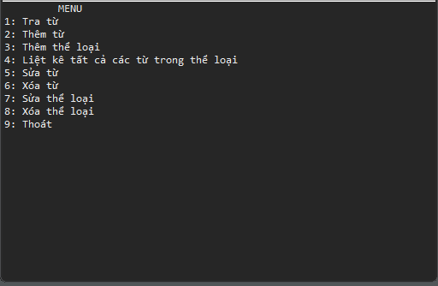

Thao tác thêm thể loại:

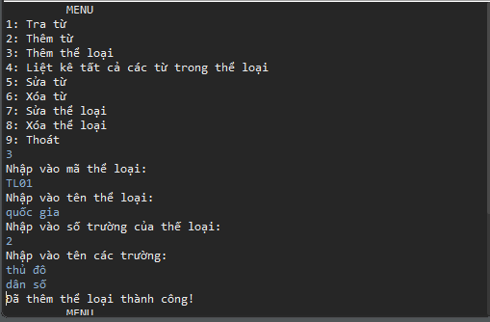

Thao tác thêm từ:

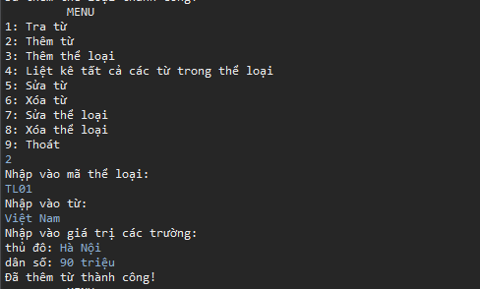

Thao tác tra từ:

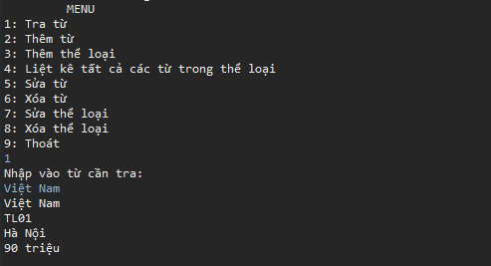

Thao tác liệt kê tất cả các từ trong 1 thể loại:

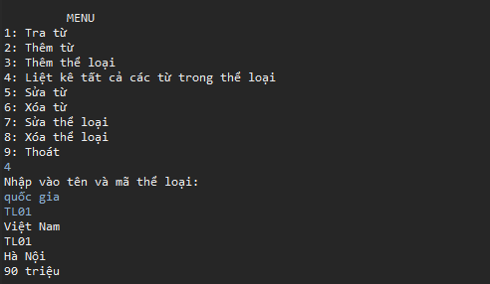

Thao tác sửa từ:

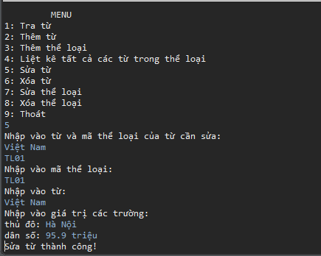

Thao tác xóa từ:

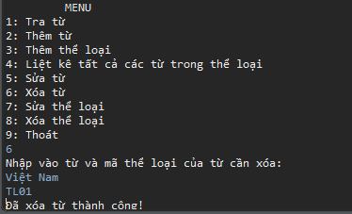

Thao tác sửa thể loại (lúc này đã thêm lại từ Việt Nam để phục vụ thử nghiệm thao tác này):

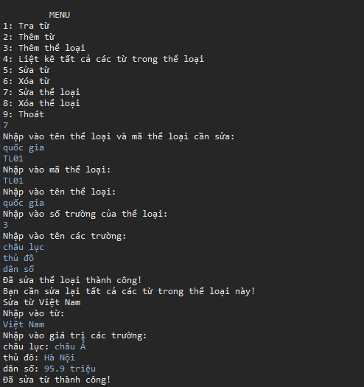

Thao tác xóa thể loại:

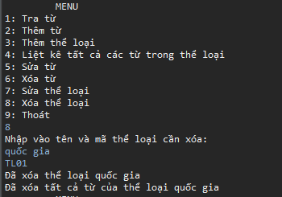

Thao tác thoát:

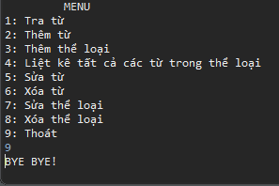

**Chương 4: Các kĩ thuật lập trình**

4.1: Các kĩ thuật làm việc với biến

- Đặt tên các package, class, biến, hằng, phương thức theo các quy tắc chung, sao cho đơn giản, rõ ràng, dễ hiểu, có ý nghĩa

+ Không trùng với các từ khóa

+ Không bắt đầu bằng số

+ Không chứa các khoảng trắng, các kí hiệu toán học …

+ Tên gói (package) viết thường toàn bộ

+ Tên lớp (class) viết hoa chữ cái đầu tiên của mỗi từ

+ Tên biến thường là chữ thường, nếu gồm nhiều từ thì viết hoa chữ cái đầu tiên của các từ phía sau

+ Tên phương thức bắt đầu bằng động từ, viết thường, nếu gồm nhiều từ thì viết hoa chữ cái đầu tiên của các từ phía sau

+ Các biến với các mức độ truy cập khác nhau được sử dụng rõ rang, linh hoạt

4.2: Các kĩ thuật viết mã chương trình hiệu quả

- Gióng hàng, các đoạn mã bên trong được đặt lùi vào

- Đặt dấu đóng mở ngoặc thống nhất

- Chú thích đầy đủ, rõ ràng

4.3: Các kĩ thuật thiết kế chương trình

- Chia chương trình thành các hàm, các phương thức

- Đơn giản hóa chương trình, lựa chọn các cấu trúc dữ liệu sao cho thiết kế giải thuật đơn giản

4.4: Các kĩ thuật xây dựng hàm, thủ tục

- Đặt tên các hàm ngắn gọn, thống nhất, có gợi đến chức năng của hàm

- Mỗi chương trình con thực hiện 1 chức năng riêng biệt, rõ rang

4.5: Các kĩ thuật bẫy lỗi và lập trình phòng ngừa

- Bẫy lỗi, kiểm tra dữ liệu nhập vào của người dùng  
- Các thao tác có thể xảy ra lỗi đều được kiểm tra, xử lí khi có lỗi xảy ra

4.6: Phong cách lập trình

- Phong cách lập trình nhất quán

**Chương 5: Các giải pháp và đóng góp nổi bật**

Một số vấn đề khi mà nhóm 14 đã gặp phải từ khi lựa chọn thành viên đến khi hoàn thành project !

-Trước tiên phải kể đến việc chọn đề tài : sau khi xem xét các ưu nhược điểm thì cả nhóm đã thống nhất chọn đề tài xây dựng ứng dụng từ điển Bách Khoa toàn thư BKEncyclopedia , về khái niệm từ điển thì chắc hẳn mọi người đều đã từng nghe qua quà ít nhiều cũng đã sử dụng từ điển như là công cụ tìm kiếm thông tin nhanh và hữu ích, nhưng không phải ai cũng hiểu cách làm việc cũng như cách thiết kế để có thể đưa chương trình vào sửa dụng! Sau khi tìm hiểu một số thông tin về đề tài lúc ban đầu nhóm cảm thấy đây là một đề tài vô cùng thú vị, có ứng dụng thực tế vô cùng quan trọng. Do vậy nhóm 14 đã thống nhất và đưa ra quyết định chọn đề tài !

- Vấn đề quan trọng phải kể đến trong suốt quá trình thực hiện Project, vấn đề mà nhiều tâp thể có thể mắc phải đó là vấn đề bất đồng quan điểm giữa các thành viên trong nhóm, và nhóm 14 cũng không phải ngoại lệ, tuy nhiên nhờ sự phân tích của nhóm trưởng và động thời sự hiểu biết của từng cá nhân thành viên nên sau những mâu thuẫn thì nhóm lại hoạt động bình thường và hiểu nhau hơn làm việc ăn ý hơn với nhau!

- Một trong những vấn đề mà nhóm gặp phải khi bắt đầu làm đề tài đó là việc chọn ngôn ngữ lập trình , mọi người chọn công cụ Java vì được biết đây là một công cụ hỗ trợ cho coder rất nhiều công cụ khi thực hiện code , Java có sẵn nhiều thư viện! Tuy nhiên có một vấn đề khó khan là tất cả các thành viên trong nhóm 14 đều chưa biết cách sử dụng Java ! Nên đây là một điều bất lợi vì không phải sở trường ! Tuy nhiên nhóm 14 có thời gian tìm hiểu cùng nhau cùng bổ sung kiến thức về Java và thực hiện project này, nên tạo cho nhóm 1 cái lợi sau khi hoàng thành project là biết và biết cách sử dụng một công cụ mới đó là Java! Phải nói rằng đây là một trong những khó khăn vô cùng lớn ban đầu của nhóm 14!

- Tiếp theo vấn đề trong quá trình làm project đó là việc phân công công việc cho các thành viên, vì tất cả mọi người chưa biết cách sử dụng công cụ này nên việc phân công công việc rất khó ! Nên nhóm 14 mất nhiều thời gian trong giai đoạn đầu tìm hiểu về Java , cách sử dụng java như thế nào ?........... Vì để tiếp cận với một ngôn ngữ mới thì thời gian không cần quá nhiều nhưng để có thể sử dụng ngôn ngữ mới thì phải hiểu và thông thạo cách sử dụng ! Sau thời gian đầu tìm hiểu về Java và check các kĩ năng của từng thành viên để đánh giá xem đã thích hợp để bắt đầu vào làm và phân công công việc hợp lí dựa vào phần chuyên sâu các thành viên đã tìm hiểu và dựa trên tính cách của từng thành viên, phải nói rằng người leader của nhóm có vai trò vô cùng quan trọng trong việc phân chia công việc một cách hợp lí !

- Một vấn đề cũng vô cùng quan trọng trong nhóm khi mà làm đó chính là việc liên hệ giữa các thành viên trong nhóm 14 , vì mọi người thời gian làm việc và học tập khác nhau nên mọi người không có nhiều thời gian gặp trực tiếp nhau , tuy nhiên nhóm vẫn sắp xếp cố gắng 1 buổi gặp mặt một lần tổng kết công việc đã và sẽ làm ! Bên cạnh đó để thuận tiện cho việc làm project nhóm 14 đã tìm hiểu và học thêm cách sử dụng Github để trao đổi code với nhau, mọi người cùng xem, cập nhật tình hình tiến hành project , bên cạnh đó nhóm cũng sử dụng nhiều kênh liên lạc như facebook, skype ….để cùng nhau trao đổi kiến thức tài liệu!

- Tiếp theo đó chính là khó khăn khi đi sâu vào làm từng phần của project , khó khăn trong việc thiết kế chương trình sao cho hợp lí, ngắn gọn , dễ thực hiện, cũng như là người dụng có thể dễ dàng thao tác sử dụng ! Các thành viên tham gia thiết kế đã phải suy nghĩ rất nhiều , phải xem xem phải tạp những class nào thuộc tính phương thức nào sao cho hợp lí, đưa ra nhiểu giải pháp lựa chọn rồi cả nhóm họp bàn để chọn ra phương án tối ưu nhất !

- Vấn đề tiếp theo đó là trong khi code , tuy rằng bản thiết kế đã được lên sẵn và làm theo bản thiết kế nhưng việc gì cũng có yếu tố 2 mặt của nó, vì coder mới tiếp cận với công cụ Java nên gặp nhiều khó khăn khi sử dụng , nhưng khi thực hiện thì mắc chỗ nào tìm hiểu chỗ đó giúp coder hiểu thêm về Java! Nhưng phải nói rằng vấn đề khi code thực sự nhiều , vì mọi người chưa có thực sự nhiều kinh nghiệm!

-Vấn đề tiếp theo chuyên môn đó là phải tìm hiểu thêm về file , các câu lệnh và cách sử dụng truy vấn với file hoàn toàn mới mẻ ! Ban đầu nhóm 14 định làm với database , tuy nhiên yêu cầu đề bài làm với file nên nhóm phải tìm hiểu thêm về file, tìm hiểu cách thức liên kết các thông tin giữa 2 file từ và thể loại sao cho khi truy vấn , thực thi công việc được đồng bộ không bỏ xót hay lỗi giữ liệu!

- Một vấn đề khâu kiểm thử, chắc hẳn chương trình nào cũng cần pahir kiểm thử trước khi đưa vào xử dụng , kiểm thử nhiều lần sản phẩm lỗi nhóm lại phải fix lại , cả các phương thức khi thực thi không ra kết quả chính xác cả nhóm lại phải họp cùng nhau tìm ra cách giải quyết !

Sản phẩm sau khi thực hiện và gặp nhiều vấn đề trong quá trình xây dựng nhưng sau khi hoàn thành project nhóm 14 đã học thêm được nhiều điều mới thú vị phục vụ cho cả công việc và cuộc sống sau này, bên cạnh thêm những kiến thức nền tảng thì tình cảm giữa các thành viên trong nhóm được gắn kết hơn, mọi người hiểu nhau hơn !Cảm ơn bạn nhóm trưởng đã dìu dắt nhóm hoàn thành công việc!

Cảm ơn thầy đã hướng dẫn nhóm 14 trong suốt quá trình học tập và cho nhóm kết quả ngày hôm nay!

**Kết luận và hướng phát triển**

Kết luận:

* Chương trình đáp ứng đầy đủ các thao tác yêu cầu của bài toán
* Chương trình đáp ứng được khả năng xử lí dữ liệu đầu vào có lỗi hoặc chưa được chuẩn hóa
* Dữ liệu được lưu trong file đúng yêu cầu
* Tuy nhiên, chương trình vẫn còn đơn giản, chưa có giao diện, các thuật toán và cấu trúc dữ liệu còn đơn giản

Các hướng phát triển:

* Thêm giao diện cho người dùng dễ sử dụng
* Cải thiện thuật toán để chương trình chạy nhanh hơn, hiệu suất cao hơn
* Dùng cơ sở dữ liệu để đáp ứng được dữ liệu lớn và tính an toàn thông tin

**Danh mục tài liệu tham khảo**

1: Bài giảng môn Kĩ thuật lập trình, thầy Nguyễn Mạnh Tuấn, đại học Bách Khoa Hà Nội

2: Các video hướng dẫn lập trình Java trên Youtube